
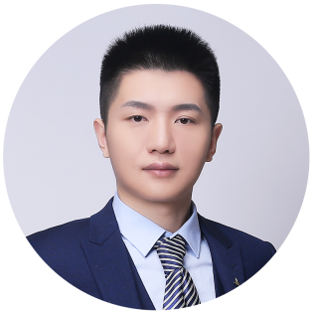
佰 通 应聘岗位：新媒体运营
出生年月：1998.09
现居住地：上海杨浦区

电话：13800000000
邮箱：12345678@163.com

教育背景

2016.09~2020.06 中国社会大学 市场营销本科
- 主修课程：基本会计、统计学、市场营销、国际市场营销、市场调查与预测、商业心理学等
- 连续2年获得校综合奖学金“励志奖”，获校二等奖学金、国家励志奖学金各一次

实习经历
2019.09~至今 “OPPO校园俱乐部”项目 新媒体运营
- 在官方微博平台中，打造“OPPO校园俱乐部”的概念，为OPPO公司在全国范围内各大高集结粉丝，让学生由参与者变成创造者，变成OPPO的校园代言人；
- 根据OPPO客户诉求，基于产品特点，负责品牌传播策略，包括创意构想、文案撰写等；
- 挖掘分析网友使用习惯、情感及体验感受，结合产品特点撰写传播策划方案。

2019.07~2019.08 北京XIANGM有限公司 运营实习生
- 负责公司微信、微博等公众平台的推广、宣传工作，增加公众平台曝光量；
- 跟踪推广效果，挖掘和分析推广渠道效果、并根据粉丝喜好及体验感受，改进推广策略；建立完善的数据分析报表；
- 负责线上社区运营工作：即时咨询、知识发布、线上课堂、主题活动等；
- 独自或配合其他部门做好活动策划工作，同时编写活动策划方案；
- 运用各种线上推广手段，为提供市场支持，协助达成销售目标。

技能证书

- 语言能力：通过大学英语六级、普通话二级甲等
- 计算机能力：通过国家计算机二级，熟练使用office系列办公软件
- 其他能力：C1驾照

- 有运营实习及活动策划经历，熟悉新媒体渠道和用户；
- 熟悉常用微信编辑器的使用方法，能使用Maka等工具制作简单的H5页面，也能根据公司要求制定新媒体活动方案，并确保活动的良好执行；
- 同时，我具备良好的沟通能力和团队协作能力，能快速融入团队。

自我评价

